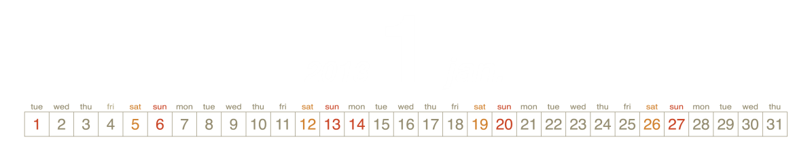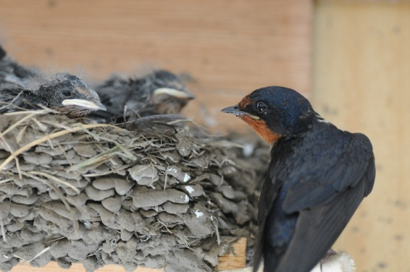

お店の中のツバメさん親子　　　　　　　　　　　　　　　　　　　　　　 Photo by 　 葦原さん